Instructivo de uso de MENTIMETER
Con esta herramienta puedes obtener información en tiempo real de equipos remotos y estudiantes en línea con encuestas en vivo, cuestionarios, nubes de palabras, preguntas y respuestas y más…

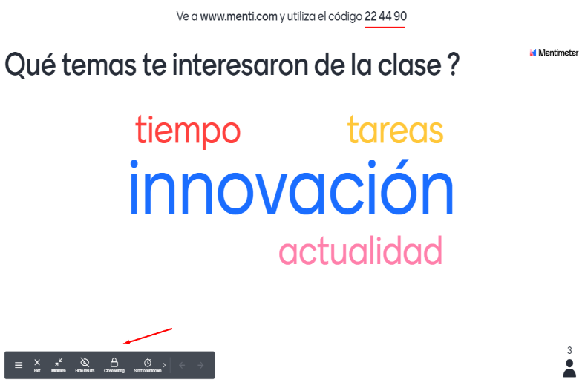
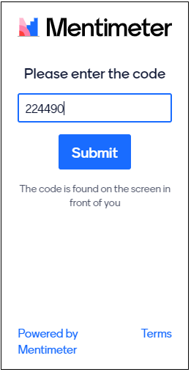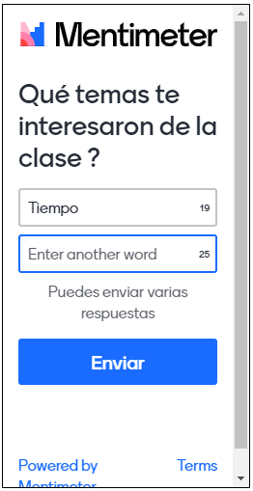
Vista del alumno Resultados online que muestra el docente

Puedes visitar este ejemplo, https://www.menti.com/a4kw1tkdt3 en el celular o PC.
Para responder en un Menti ya creado, no necesitas tener un usuario. Ten en cuenta que el que responde no ve los resultados, sino que el presentador los obtiene y los puede mostrar en clase o en videollamada. Para este ejemplo, el presentador maneja la presentación desde https://www.mentimeter.com/s/bf2bdbf6368c76f98e1769ba470316da/9aab26be562b

Para crearte una cuenta personal gratuita, visita este link: https://www.mentimeter.com/
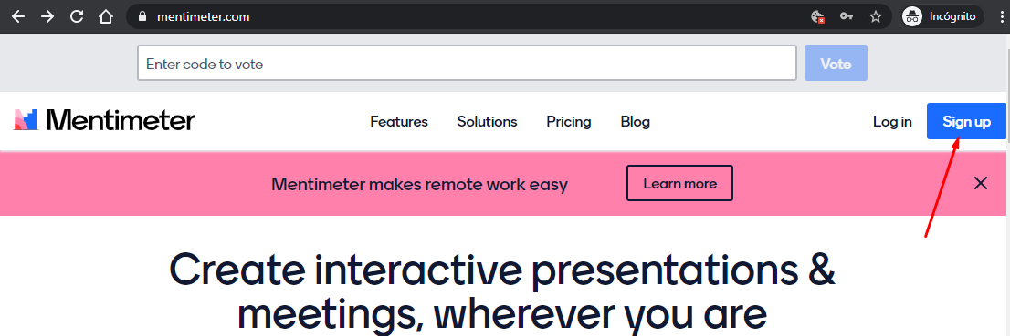

Tienes varias opciones para crearte una cuenta, en la imagen usaremos nuestro usuario gmail.
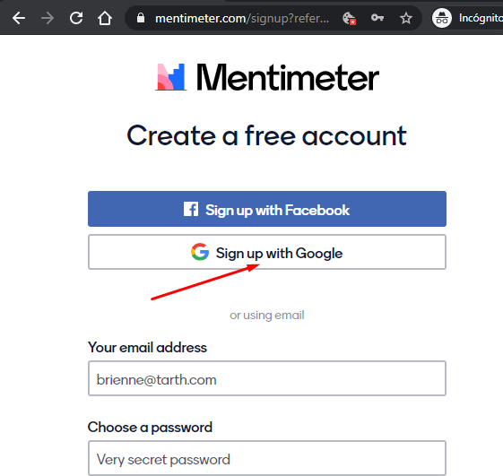
Así es como se ve un Mentimeter cuando ingresamos.
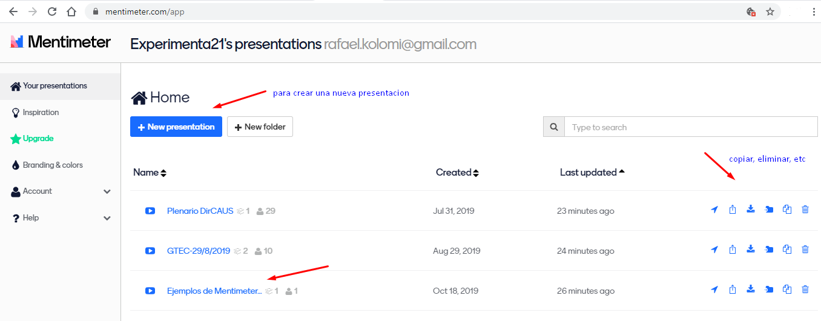
En la edición de una nueva presentación podemos elegir el tipo de pregunta que queremos hacer, y realizar una pregunta en cada SLIDE que generemos (en rojo a la izquierda). Y puedes ir viendo cómo queda oprimiendo el botón azul de Present. 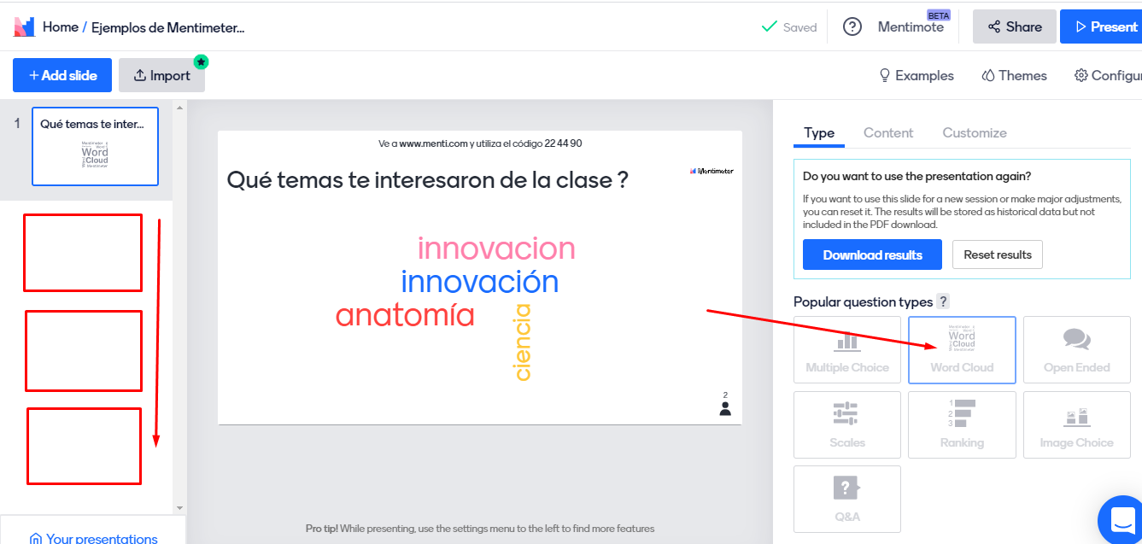
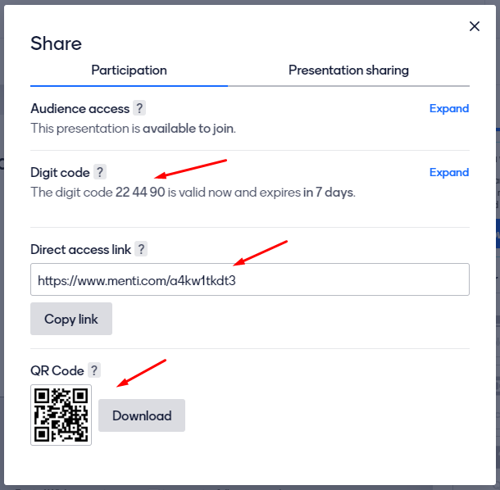
Para finalizar, y antes de usar la presentación, presionas en SHARE y te mostrará TRES FORMAS de compartir la presentación a tus alumnos:
Con un código que suelen ser 6 dígitos
Con un link que puedes compartir por email o whatsapp o por el chat de la videollamada.
Con un CODIGO QR que los alumnos podrán leer con su celular.
Las tres formas son válidas.

Una vez publicada la presentación, puedes mostrar la pantalla para que vean cómo se va cargando con sus datos.
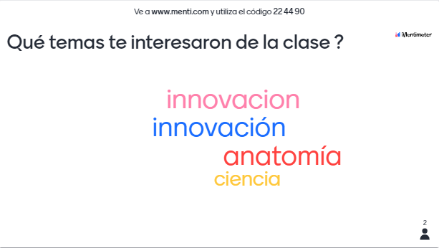

Puedes ver más videotutoriales en este link: https://youtu.be/ntQ1yLsdvNM

